**实验5、构造无向图，深度和广度遍历、Dijkstra最短路径算法**

（1）实验目的

通过该实验，使学生掌握图的几种存储结构，理解图的深度优先和广度优先遍历算法的思想和实现办法，

（2）实验内容

实现教材中利用邻接矩阵/邻接表构造无向图的算法，提供从邻接矩阵获得邻接表的功能，在此基础上进行深度优先遍历和广度优先遍历。

编程实现Dijkstra最短路径算法。

（3）参考界面

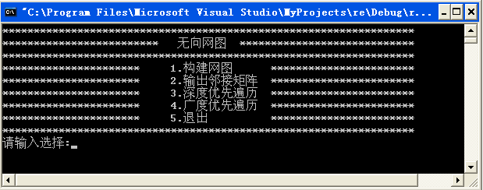

（4）验收/测试用例

* 创建所示无向图

屏幕输出邻接矩阵

0 1 0 0 0 1

1 0 1 1 0 0

0 1 0 1 1 0

0 1 1 0 1 0

0 0 1 1 0 1

1 0 0 0 1 0

* 深度优先遍历

屏幕输出： 1 2 3 4 5 6

* 广度优先遍历

屏幕输出：1 2 6 3 4 5